2019年四川省宜宾市珙县中考化学一模试卷
一、选择题（本题共10个小题，每小题3分，共20分．每小题只有一个选项符合题意）
1．（3分）描述物质变化的成语有：①滴水成冰；②死灰复燃；③木已成舟；④火烧赤壁；⑤沙里淘金；⑥火上浇油；⑦百炼成钢；⑧花香四溢；⑨玉石俱焚，其中属于化学变化的是（ ）
A．②③④⑤⑥⑦ B．④⑤⑥⑦⑨ C．①③④⑤⑧⑨ D．②④⑥⑦⑨
2．（3分）下列实验操作正确的是（ ）
A．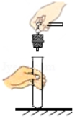 塞紧胶塞 B．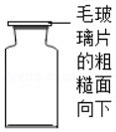 贮存氧气
C．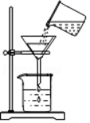 过滤 D．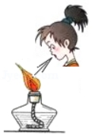 吹灭酒精灯
3．（3分）空气是一种宝贵的自然资源。下列有关空气的说法不正确的是（ ）
A．氮气的化学性质不活泼，可用于食品的防腐
B．燃烧法测定空气中氧气的含量，不能用硫代替红磷
C．空气的成分按质量计算，氧气大约占21%
D．禁止燃放烟花爆竹，可以减少空气污染
4．（3分）实验室常用加热氯酸钾和二氧化锰的混合物来制取O₂，下列说法错误的是（ ）
A．该反应属于分解反应
B．固体减少的质量等于生成O₂的质量
C．MnO₂加快了反应速率
D．反应前后氯元素呈现的化合价分别为+3价和﹣1价
5．（3分）室温时将少量干冰放入塑料袋中并密封，塑料袋会快速鼓起，其原因是（ ）
A．分子的体积变大 B．分子分解变成了原子
C．分子的间隔变大 D．分子由静止变为运动
6．（3分）对下列事实的微观解释正确的是（ ）
选项 | 事实 | 解释
A | 金刚石的硬度远大于石墨 | 碳原子结构不同
B | 蔗糖溶液不能导电 | 溶液中没有自由移动的粒子
C | 6000L氧气在加压的情况下可装入容积为40L钢瓶中 | 氧分子变小了
D | 稀盐酸、稀硫酸均显酸性 | 溶液中都含有氢离子
A．A B．B C．C D．D
7．（3分）在燃气中加入少量有特殊气味的乙硫醇（C₂H₅SH），可在燃气泄漏时及时发现，其燃烧的化学方程式为2C₂H₅SH+9O₂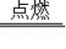4CO₂+2X+6H₂O，则X的化学式为（ ）
A．SO₂ B．CO C．H₂S D．SO₃
8．（3分）下列有关碳和碳的化合物说法错误的是（ ）
A．金刚石、石墨、C₆₀都是碳元素组成的单质
B．在加热或高温的条件下，CO能与许多金属氧化物反应
C．二氧化碳能使紫色石蕊溶液变红，说明二氧化碳具有酸性
D．水墨画可长久保存不变色是因为在常温下碳的化学性质不活泼
9．（3分）已知：金属X在常温下能与空气中的氧气反应，而金属Y和Z不能；将Y、Z分别投入稀盐酸中，Y溶解并产生气泡，Z无变化。下列说法正确的是（ ）
A．X氧化物的化学式只能表示为XO
B．Y能将X从它的盐溶液中置换出来
C．Z在自然界中只能以单质形式存在
D．三种金属的活动性顺序：X＞Y＞Z
10．（3分）在一密闭容器中放入X、Y、Z、Q四种物质，在一定条件下发生化学反应，一段时间后，测得有关数据如下表，则关于此反应的认识正确的是（ ）
物质 | X | Y | Z | Q
反应前质量/g | 20 | 2 | 1 | 37
反应后质量/g | 15 | 32 | 1 | 未知
A．物质Y一定是单质
B．反应后物质Q的质量为12g
C．反应过程中X、Q的质量变化比为9：4
D．物质Z一定是该反应的催化剂
二、填空题（本题共4个小题，共28分）
11．（3分）请用化学用语填空。
（1）某微粒的结构示意图为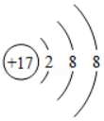该微粒的符号 。
（2）稀有气体氦气的化学式 。
（3）保持双氧水化学性质的最小微粒 。
（4）写出硫酸铝的化学式并标出铝元素的化合价 。
12．（4分）化学基础与常识
（1）图1金属应用的实例，主要利用金属的导热性的是 （填序号）；
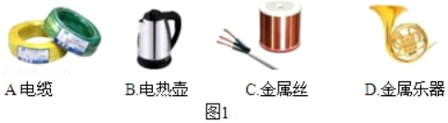
（2）向氢氧化钠溶液中滴加稀盐酸至恰好完全反应，反应前后溶液中存在的离子种类如图2所示（其中其中表示不同离子）。则“”与“”反应生成了 （填物质名称）。
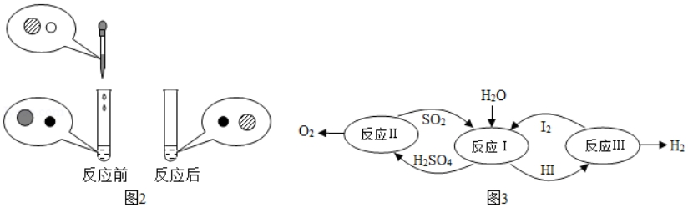
（3）氢氟酸（HF）能刻画玻璃，其中有一个化学反应的化学方程式是：CaSiO3+6HF＝X+SiF₄↑+3H₂O，则X的化学式为
（4）氢能是一种极具发展潜力的清洁能。以太阳能为热源，热化学硫碘循环分解水是一种高效、无污染的制氢方法。其反应过程如图3所示。写出反应I中，发生反应的化学方程式： 。
13．（7分）建立宏观与微观之间的联系，是化学学科特有的思维方式。请回答相关问题：
（1）如图是元素周期表的一部分，图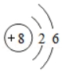表示图中 处元素的原子结构示意图（填序号），在化学反应中该原子易 电子（填“得到”或“失去”）。图①、②、④三处元素中，与③处元素属于同一周期的是 （填序号）。
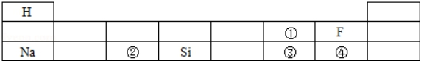
（2）工业上常将煤洗选加工后用于制备水煤气，其主要反应的微观示意图如图：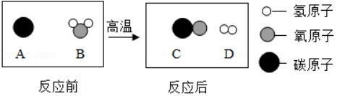
①写出该反应的化学方程式 。
②在该反应中，化合价升高的元素是 （填元素符号，下同），化合价降低的元素是 。
③在该反应中， （填化学式）具有氧化性。
14．（4分）“水循环”、“氧循环”和“碳循环”是自然界存在的三大重要循环。请结合如图1回答问题：
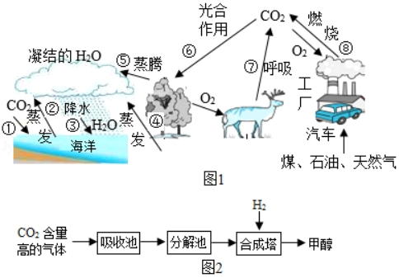
（1）从物质变化及分子角度看，三种循环中有一种与另外两种在变化上有本质的区别这种循环主要是由
的运动引起的；
（2）用学科观点分析碳循环和氧循环，其中正确的是 （填字母序号）；
A．变化观：每个人都在参与碳、氧循环
B．守恒观：碳、氧循环过程中各元素守恒，其化合价不变
C．平衡观：碳、氧循环有利于维持大气中氧气和二氧化碳含量的相对稳定
D．微粒观：绿色植物的作用是使自然界中的氧原子总数增加
（3）自然界中的碳循环主要是通过二氧化碳来实现的。图1中消耗二氧化碳的途径有 （填数字序号）。近年来，大气中二氧化碳含量增加，导致温室效应，因此人类要积极采取措施维持循环体系中二氧化碳的相对平衡；
（4）为解决日益加剧的温室效应，有科学家提出“绿色自由”构想：把CO₂含量高的气体用氢氧化钠溶液吸收，然后再通化学反应在分解池内放出二氧化碳进入合成塔，在合成塔内300℃、200kPa和催化剂条件下使之变为甲醇（CH₃OH）和水。写出该反应的化学方程式 。
三、实验与探究题（本题共2个小题，共13分）
15．（5分）规范使用仪器是实验成功的保障，结合如图所示玻璃仪器，回答问题。
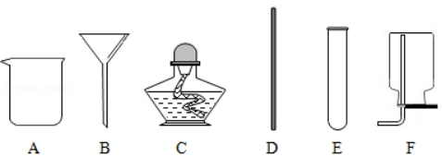
（1）可用作热源的是 （填序号），若往仪器E中加入块状固体，则应先将该仪器 （填“平”“立”或“斜”）放。
（2）若用仪器A和D稀释浓硫酸，则D的作用是 ，若用仪器A和D进行过滤操作，还必须用到上述的一种仪器是 。（填名称）。
（3）若某气体只能用F装置收集，则该气体的密度比空气小，且 。
16．（8分）为探究盐酸的化学性质，某化学小组做了如下实验：
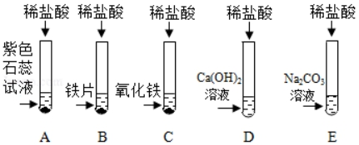
（1）A试管中的实验现象为 ，C试管中所发生反应的化学方程式为 。
（2）将反应后D、E试管中的废液倒入一个洁净的烧杯中，观察到烧杯中先有气泡产生，后有白色沉淀出现。将烧杯中的混合物过滤，得到白色沉淀和无色滤液。同学们对滤液中溶质的成分进行探究。
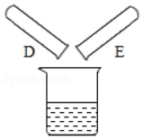
【提出问题】滤液中溶质的成分是什么？
【作出猜想】猜想：NaCl
猜想二：NaCl和CaCl₂
猜想三：
猜想四：NaCl、Ca（OH）₂和HCl
【进行讨论】经过讨论，同学们一致认为猜想 是错误的。
【设计实验】请完成实验报告。
实验步骤 | 实验现象 | 实验结论
取少量滤液于试管中，滴加适量的碳酸钠溶液。 |  | 猜想二不成立
取少量滤液于试管中，滴加 （填名称）。 |  | 猜想三成立
【迁移拓展】稀盐酸、稀硫酸有一些相似的化学性质，是因为在不同的酸溶液中都含有 。
四、计算题（本题共1个小题，共9分）
17．（9分）家里厨房中使用的食用碱（主要成分碳酸钠）中往往含有少量的氯化钠，某化学兴趣小组的同学通过实验来测定某品牌的食用碱样品中碳酸钠的质量分数。他们实验的过程和数据如图所示。
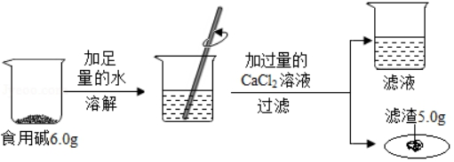
（1）该反应的化学方程式是 ；
（2）加入过量的CaCl₂溶液的目的是 ；
（3）计算：该食用碱中碳酸钠的质量分数是多少？（计算结果精确至0.1%）

2019年四川省宜宾市珙县中考化学一模试卷
参考答案与试题解析
一、选择题（本题共10个小题，每小题3分，共20分．每小题只有一个选项符合题意）
1．【解答】解：①滴水成冰的过程中没有新物质生成，属于物理变化；
②死灰复燃的过程中有新物质生成，属于化学变化；
③木已成舟的过程中没有新物质生成，属于物理变化；
④火烧赤壁的过程中有新物质生成，属于化学变化；
⑤沙里淘金的过程中没有新物质生成，属于物理变化；
⑥火上浇油的过程中有新物质生成，属于化学变化；
⑦百炼成钢的过程中有新物质生成，属于化学变化；
⑧花香四溢的过程中没有新物质生成，属于物理变化；
⑨玉石俱焚的过程中有新物质生成，属于化学变化。
故选：D。
2．【解答】解：A、把橡皮塞慢慢转动着塞进试管口，切不可把试管放在桌上在使劲塞进塞子，以免压破试管，图中所示操作错误。
B、贮存氧气时，毛玻璃片粗糙的一面向下，能防止气体逸出，图中所示操作正确。
C、过滤液体时，要注意“一贴、二低、三靠”的原则，图中缺少玻璃棒引流、漏斗下端没有紧靠在烧杯内壁上，图中所示操作错误。
D、使用酒精灯时要注意“两查、两禁、一不可”，熄灭酒精灯时，不能用嘴吹灭酒精灯，应用灯帽盖灭，图中所示操作错误。
故选：B。
3．【解答】解：A、氮气的化学性质不活泼，可用作保护气，如用于食品的防腐，故选项说法正确。
B、硫在空气中燃烧生成二氧化硫气体，虽除去氧气，而增加了新的气体，不能用来测定空气中氧气含量，不能用硫代替红磷，故选项说法正确。
C、空气的成分按体积（而不是质量）计算，氧气大约占21%，故选项说法错误。
D、禁止燃放烟花爆竹，能减少二氧化硫等污染气体的排放，可以减少空气污染，故选项说法正确。
故选：C。
4．【解答】解：A、分解反应的特征是“一边多”，分析该反应的方程式可知该反应属于分解的反应；
B、依据质量守恒定律可知：固体减少的质量等于生成O₂的质量；
C、该反应中MnO₂是该反应的催化剂，它加快了该反应速率；
D、反应前后氯元素呈现的化合价分别为+5价和﹣1价，故错误；
故选：D。
5．【解答】解：室温时将少量干冰放入塑料袋中并密封，塑料袋会鼓起，是因为干冰升华吸热，分子间的间隔变大，分子的体积不变，分子的种类不变，分子运动加快。
故选：C。
6．【解答】解：A、金刚石的硬度远大于石墨，是因为碳原子的排列方式不同，故选项解释错误。
B、蔗糖溶液不能导电，是因为蔗糖是由蔗糖分子构成的，溶液中没有自由移动的离子，故选项解释错误。
C、6000L氧气在加压的情况下可装入容积为40L钢瓶中，是因为分子间有间隔，气体受压后，分子间隔变小，故选项解释错误。
D、稀盐酸、稀硫酸均显酸性，是因为溶液中都含有氢离子，故选项解释正确。
故选：D。
7．【解答】解：由质量守恒定律：反应前后，原子种类、数目均不变，由反应的化学方程式2C₂H₅SH+9O₂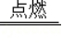4CO₂+2X+6H₂O，反应前碳、氢、硫、氧原子个数分别为4、12、2、18，反应后的生成物中碳、氢、硫、氧原子个数分别为4、12、0、14，根据反应前后原子种类、数目不变，则2X分子中含有2个硫原子和4个氧原子，则每个X分子由1个硫原子和2个氧原子构成，则物质X的化学式为SO₂。
故选：A。
8．【解答】解：A、金刚石、石墨、C₆₀都是碳元素组成的单质，故A说法正确；
B、CO具有还原性，在加热或高温的条件下，CO能与许多金属氧化物反应，故B说法正确；
C、二氧化碳能使紫色石蕊溶液变红，是由于二氧化碳能与水化合生成了碳酸，不能说明二氧化碳具有酸性，故C说法错误；
D、水墨画可长久保存不变色是因为在常温下碳的化学性质不活泼，故D说法正确。
故选：C。
9．【解答】解：A、铝在常温下能与空气中的氧气反应生成Al₂O₃，该选项说法不正确；
B、金属X在常温下能与空气中的氧气反应，而金属Y和Z不能，说明X比Y和Z活泼，因此Y不能将X从它的盐溶液中置换出来，该选项说法不正确；
C、Z在自然界中可能以单质形式存在，也可能以化合物形式存在，例如铜不能和稀盐酸反应，但是铜矿石中的铜以化合物形式存在，该选项说法不正确；
D、金属X在常温下能与空气中的氧气反应，而金属Y和Z不能，说明X比Y、Z活泼，将Y、Z分别投入稀盐酸中，Y溶解并产生气泡，Z无变化，说明Y比Z活泼，因此三种金属的活动性顺序：X＞Y＞Z，该选项说法正确。
故选：D。
10．【解答】解：由表中数据分析可知，反应前后X的质量减少了20g﹣15g＝5g，为反应物；Y的质量增加了32g﹣2g＝30g，故Y是生成物，生成的Y的质量为30g；Z的质量不变，Z可能作该反应的催化剂，也可能没有参加反应；由质量守恒定律，Q应是反应物，且参加反应的Q的质量为30g﹣5g＝25g，故未测的数值为37g﹣25g＝12g。
A、该反应为：X+Q→Y，故物质Y一定是化合物，错误；
B、反应后物质Q的质量为12g，正确；
C、反应过程中X、Q的质量比为：5：25＝1：5，错误；
D、Z的质量不变，Z可能作该反应的催化剂，也可能没有参加反应，错误；
故选：B。
二、填空题（本题共4个小题，共28分）
11．【解答】解：（1）图中质子数＝17，核外电子数＝18，质子数＜核外电子数，为带1个单位负电荷的氯离子，该微粒的符号为Cl﹣。
（2）氦气属于稀有气体单质，直接用元素符号表示其化学式，其化学式为：He，故选项符号书写错误。
（3）双氧水是由双氧水分子构成的，保持双氧水化学性质的最小微粒是双氧水分子，其化学式为：H₂O₂。
（4）硫酸铝中铝元素显+3价，硫酸根显﹣2价，其化学式为：Al₂（SO₄）₃．由化合价的表示方法，在该元素的上方用正负号和数字表示，正负号在前，数字在后，故硫酸铝中铝元素显+3价可表示为：₂（SO₄）₃。
故答案为：
（1）Cl﹣；
（2）He；
（3）H₂O₂；
（4）₂（SO₄）₃。
12．【解答】解：（1）A．金属制成电缆主要是利用了金属的导电性；
B．电热壶主要是利用了金属的导热性；
C．金属丝主要是利用了金属的延展性；
D．金属乐器主要是利用了金属的耐腐性和特殊光泽；
故选：B；
（2）氢氧化钠与稀盐酸反应生成氯化钠和水，中和反应的实质是氢离子和氢氧根离子结合生成水分子，由反应前后溶液中存在的离子种类图，此反应的实质是和结合生成水分子，故填：水；
（3）由质量守恒定律可知，化学反应前后，原子的种类与数目保持不变，反应前：1个钙原子、1个硅原子、3个氧原子、6个氢原子、6个氟原子；反应后：1个硅原子、4个氟原子、6个氢原子、3个氧原子，所以X中含有1个钙原子和2个氟原子，其化学式为CaF₂；故填：CaF₂；
（4）由图可知，反应I为二氧化硫、水与碘发生反应生成硫酸和HI，化学方程式为：SO₂+2H₂O+I₂＝H₂SO₄+2HI；故填：SO₂+I₂+2H₂O＝H₂SO₄+2HI。
13．【解答】解：
（1）图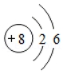可知：质子数为8，为8号元素氧，表示图中①处元素的原子结构示意图（填序号），最外层电子数为6，大于4各，在化学反应中该原子易得到电子，电子层数决定周期数，图①、②、④三处元素中，与③处元素属于同一周期的是②④；
（2）①由图示可知反应前是水的分子与碳原子反应后是一氧化碳的分子与氢气分子，化学方程式为：C+H₂O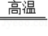CO+H₂，
②在该反应中，化合价升高的元素是C，由0价变为+2价；化合价降低的元素是H，由+1价变为0价；
③在该反应中，H₂O提供氧，具有氧化性。
答案：
（1）①；得到；②④；
（2）①C+H₂OCO+H₂；②C；H；③H₂O；
14．【解答】解：（1）地球表面的“水循环”主要是由水分子的运动引起的，发生的是物理变化；自然界“碳循环”中的“碳”是指二氧化碳发生的化学变化；“氧循环”是指氧气发生的化学变化；故填：水分子；
（2）A．变化观：每个人都在参与碳、氧循环，故正确；
B．守恒观：碳、氧循环过程中各元素守恒，化合价发生改变，如光合作用中，氧元素的化合价发生了改变，故错误；
C．平衡观：碳、氧循环有利于维持大气中氧气和二氧化碳含量的相对稳定，故正确；
D．微粒观：由质量守恒定律可知，化学反应中原子的种类与数目保持不变，故错误。
故选：AC；
（3）由图1可知，消耗二氧化碳的途径有绿色植物的光合作用和海水的吸收；故填：①⑥；
（4）在合成塔内300℃、200kPa和催化剂条件下氢气与二氧化碳反应生成甲醇（CH₃OH）和水；故填：3H₂+CO₂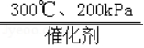CH₃OH+H₂O。
三、实验与探究题（本题共2个小题，共13分）
15．【解答】解：（1）酒精灯作为热源，往试管中加入块状固体时，将试管横放，用镊子把药品送到试管口，再把试管慢慢竖起；
（2）浓硫酸溶于水会放出大量的热，所以稀释浓硫酸时，要用玻璃棒不断地搅拌，使产生的热量加快散失，过滤时需要的仪器有烧杯、玻璃棒和漏斗，
（3）只能用向上排空气法收集，说明该气体的密度比空气小，且溶于水，
故答案为：（1）C；平；（2）搅拌、散热；漏斗；（3）溶于水
16．【解答】解：（1）A试管中的实验现象为：紫色石蕊溶液变红；C试管中氧化铁和盐酸反应生成氯化铁和水，配平即可；故答案为：紫色石蕊溶液变红（ 溶液由紫色变为红色）；Fe₂O₃+6HCl＝2FeCl₃+3H₂O；
（2）【作出猜想】猜想一：NaCl，猜想二：NaCl和CaCl₂，猜想三：NaCl和Na₂CO₃，猜想四：NaCl、Ca（OH）₂和HCl；故答案为：NaCl和Na₂CO₃（氯化钠和碳酸钠）
【进行讨论】经过讨论，同学们一致认为猜想四是错误的，因为氢氧化钙和盐酸不能共存；故答案为：四；
【设计实验】取少量滤液于试管中，滴加适量的碳酸钠溶液；无沉淀产生，猜想二不成立；取少量滤液于试管中，滴加稀盐酸（或稀硫酸），产生气泡，猜想三成立；故答案为：无沉淀产生（或无明显变化）；稀盐酸（或稀硫酸）；产生气泡；
【或无色酚酞溶液；无色酚酞溶液变红（溶液由无色变为红色）；
或紫色石蕊瘩液；紫色石蕊溶液变蓝（溶液由紫色变为蓝色）；
或氢氧化钙（或氢氧化钡）溶液；产生白色沉淀（或产生白色浑浊）
或氯化钙溶液（或氯化钡溶液，硝酸钙溶液等可溶性钙盐或钡盐溶液）；产生白色沉淀（或产生白色浑浊）】（其它答案合理也可）
【迁移拓展】稀盐酸、稀硫酸有一些相似的化学性质，是因为在不同的酸溶液中都含有氢离子；故答案为：氢离子或H⁺；
四、计算题（本题共1个小题，共9分）
17．【解答】解：（1）碳酸钠能与氯化钙反应生成碳酸钙沉淀和氯化钠，化学方程式为：CaCl₂+Na₂CO₃═CaCO₃↓+2NaCl；故填：CaCl₂+Na₂CO₃═CaCO₃↓+2NaCl；
（2）实验中加入过量CaCl₂溶液的目的是使碳酸钠完全反应。故填：使碳酸钠完全反应；
（3）生成碳酸钙沉淀的质量为5.0g
设该食用碱中碳酸钠的质量分数为x
CaCl₂+Na₂CO₃═CaCO₃↓+2NaCl
106 100
6.0g•x 5.0g
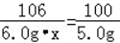
x≈88.3%
答：该食用碱中碳酸钠的质量分数为88.3%。

